パソコン小話（１４4．1）
2019/9/9
ｇmailの登録時、最初に行う設定について(改)

ｇメールアドレスをパソコンのメールソフト（outlook2016とか、Liveメールなど）で使う上で、最初に設定する項目に付いてお話しします（グーグルのアカウントは、取得してある物として、話を進めます）
インターネットで、ｇメールの画面を出し、ログインして、
①安全性の低いアプリの許可:を有効にする
②POP ダウンロードとIMAP アクセスの設定
以上、2項目の設定をします。

以降の操作を行わないと、メールソフト側でいくら設定してもつながりません

①「安全性の低いアプリの許可:を有効にする」手順
１．ネットでｇメールを開く → ここのアプリマークをクリック → アカウント
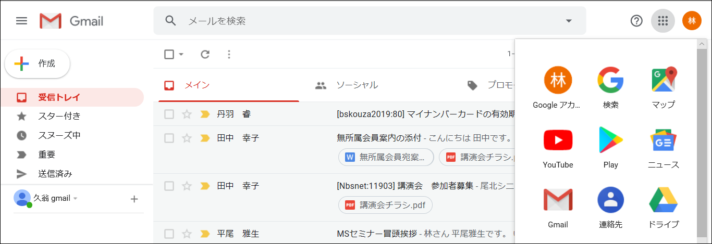
２．セキュリティ → 画面中央の下の方の安全性の低いアプリへのアクセス・・・・ オンになっていれば操作は不要・・・3ページの②項へ進む
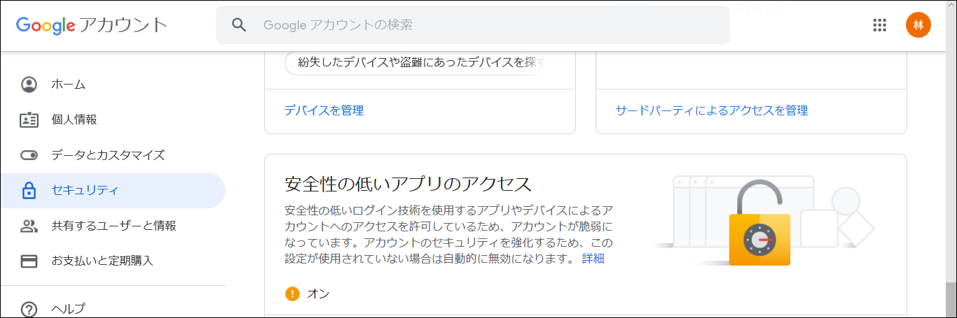

ここが オフなっている場合・・・・アクセスを有効にするをクリックする

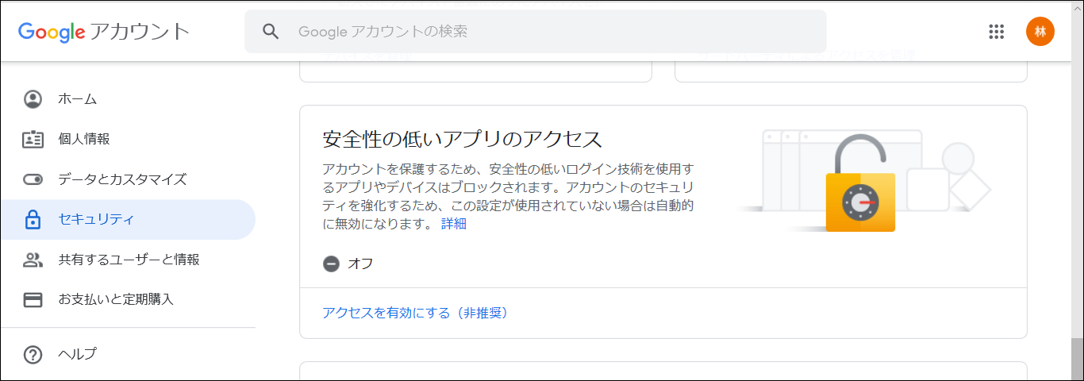

3．次の画面で、ここをクリックし、青くする → 戻る
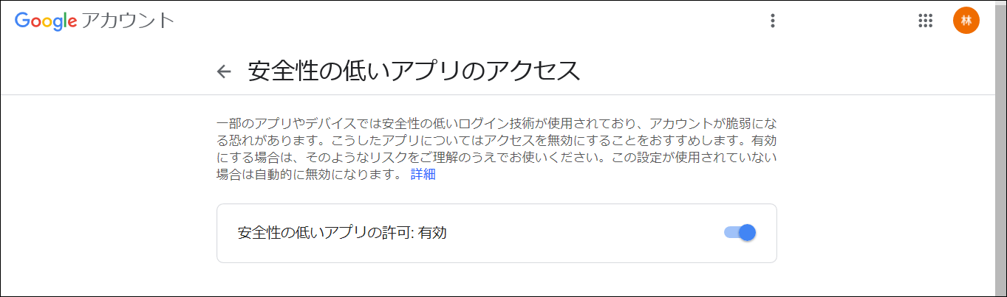

4．セキュリティ → 画面中央の下の方の安全性の低いアプリへのアクセス・・・・ オンになっていればOK

以上で、①「安全性の低いアプリの許可:を有効にする」手順は終了です。
「安全性の低いアプリの許可:を有効にする」にして、大丈夫かと思われるかも知れませんが、こうしないと outlook や Windows Liveメールが使えません。
上記の設定を変更しますと、グーグルから、以下のメールが届きますが、無視しておいて下さい。
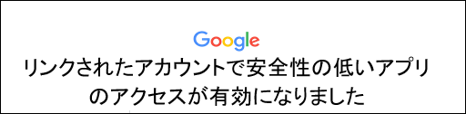

次に、
②「POP ダウンロードとIMAP アクセスの設定」を行います。
１．ｇメールの画面を開く → ここの歯車マークをクリック → 設定
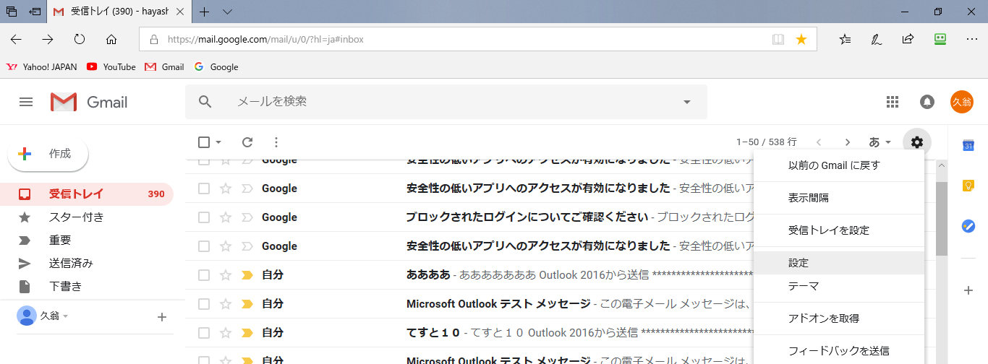

２．設定の画面 → 「メール転送とPOP/IMAP」をクリック
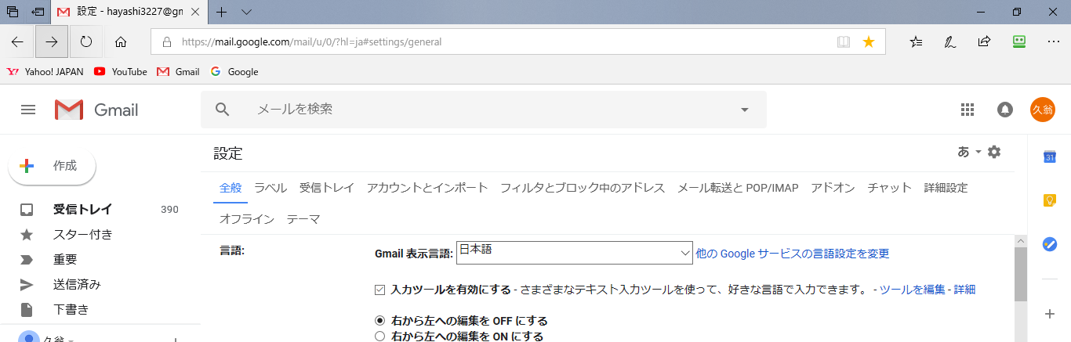

３．「１．ステータス：POP無効」となっている場合は、「すべてのメールでPOPを有効にする」にチェックを入れる → IMAPを有効にする にチェック
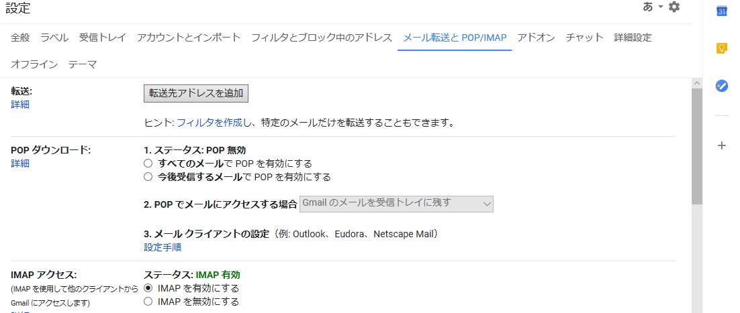
４．画面の下側 → 変更を保存 をクリック
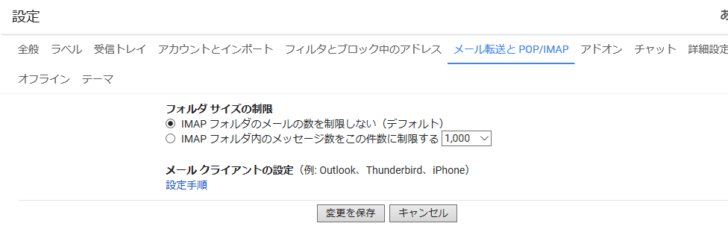

５．最終的に以下の様になっていれば良い。
POPが有効 IMAP有効
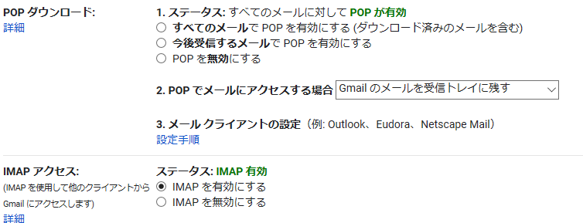
以上で、インターネット側のｇメール設定は、最低限完了です。
これ以降は、メールソフト（outlook2016とかLiveメール）側の設定に移ります。
以上

